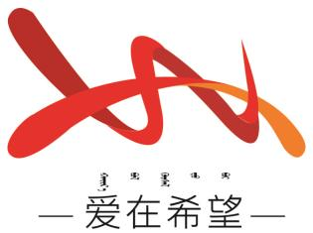

通辽经济技术开发区

新城街道希望新城社区工作简报

主办：希望新城社区党委 2025年6月20日

**夏至心连心 社区享时光**

为铸牢中华民族共同体意识，弘扬中华传统文化，共绘民族团结和谐画卷，在夏至时节来临之际，6月20日希望新城社区联合政通社会事务服务中心共同开展 “夏至心连心 社区享时光” 主题趣味活动。​

活动现场，政通服务中心的志愿者首先为大家讲解游戏的规则，而后随着志愿者一声令下，双腿夹气球运输比赛正式开始。他们小心翼翼地将气球夹在双腿之间，一边努力保持平衡，一边朝着指定地点快速前进。在比赛过程中，居民们相互鼓励、互相帮助，当看到其他的伙伴气球掉落时，大家都会主动上前帮忙捡起，共同完成任务。紧接着，蒙眼粘乒乓球游戏将现场气氛推向新的高潮。游戏规则是参与者蒙上眼睛，用胶布将桌上的乒乓球粘起来，限时内粘得最多的队伍获胜。游戏过程中，居民们自发组成 “智囊团”，用幽默的语言和热情的鼓励，帮助选手们克服困难。现场气氛热烈，大家你一言我一语，宛如一首欢快的团结之歌，洋溢着团结友爱、欢乐祥和的氛围。经过紧张激烈的角逐，最终评选出了一、二、三等奖，社区工作人员为获奖居民颁发了精心准备的奖品。

此次活动，不仅让居民们在游戏中体验到了夏至的欢乐氛围，更通过合作与竞争，增进了彼此之间的了解和信任，进一步铸牢了中华民族共同体意识。​

希望新城社区

2025年6月20日

影像资料：

